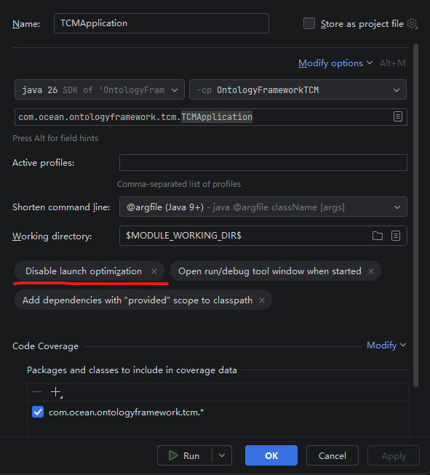
配置JVM启动参数，不允许启动优化，否则启动时间会非常非常长

